Основные конструкции

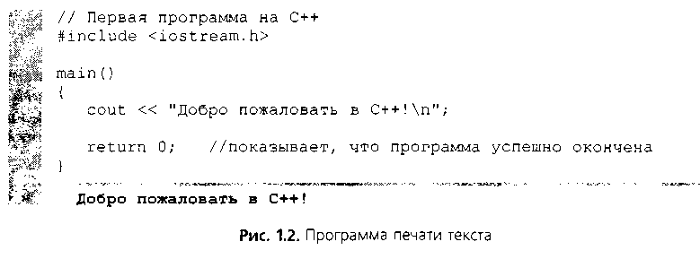
Эта программа иллюстрирует несколько важных свойств языка С++. Рассмотрим детально каждую строку программы. Строка

// Первая программа на С++

начинается с символа //, показывающего, что остальная часть строки — это комментарий. Комментарий, который начинается с //, называется однострочным комментарием, потому что комментарий заканчивается в конце текущей строки. /* … */ - многострочный комментарий.
Строка
#include <iostream.h>
является директивой препроцессора, т.е. сообщением препроцессору С++. Строки, начинающиеся с #, обрабатываются препроцессором перед компиляцией программы. Данная строка дает указание препроцессору включить в программу содержание головного файла потока ввода/вывода iostream.h. Этот файл должен быть включен для всех программ, которые выводят данные на экран или вводят данные с клавиатуры, используя принятый в С++ стиль, основанный на понятии потока ввода-вывода.
Строка
main()
является частью каждой программы на С++. Круглые скобки после main показывают, что main — это программный блок, называемый функцией. Программа на С++ содержит одну или более функций, одна из которых должна быть main. Программа на рис. 1.2 содержит только одну функцию. Обычно программа на С++ начинается выполнением функции main, даже если main — не первая функция программы.
Левая фигурная скобка { должна начинать тело каждой функции. Соответствующая правая фигурная скобка должна заканчивать каждую функцию. Строка
cout << "Добро пожаловать в С++!\п";
является командой компьютеру напечатать на экране строку символов, заключенную в кавычки. Полная строка, включающая cout, операцию «, строку "Добро пожаловать в С++!\n" и точку с запятой (;), называется оператором. Каждый оператор должен заканчиваться точкой с запятой (известной также как признак конца оператора). Все вводы и выводы в С++ выполняются над потоками символов. Таким образом, когда выполняется предыдущий оператор, он посылает поток символов Добро пожаловать в С++! объекту стандартный поток вывода cout, который обычно «связан» с экраном. Операция « называется операцией поместить в поток. При выполнении этой программы значение справа от оператора, правый операнд, помещается в поток вывода. Символы правого операнда обычно выводятся в точности так, как они выглядят между двойными кавычками. Заметим, однако, что символы \n не выводятся на экране. Обратный слэш (\) называется знаком перехода или escape-символом (эскейп). Он свидетельствует о том, что должен выводиться «специальный» символ. Когда обратный слэш встречается в цепочке символов, следующий символ комбинируется с обратным слэшем и формирует управляющую последовательность (escape-последовательность). Управляющая последовательность \n означает новую строку. Она вызывает перемещение курсора (т.е. индикатора текущей позиции на экране) к началу следующей строки на экране.
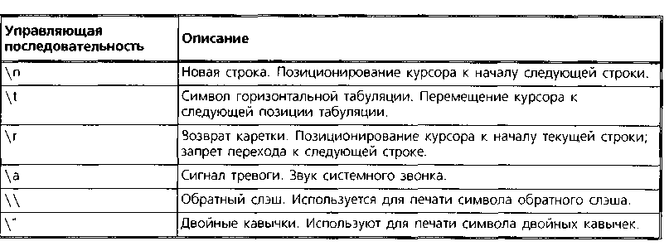
Рис. 1.3. Некоторые общие управляющие последовательности
Строка
return 0; //показывает, что программа успешно окончена
включается в конце каждой функции main. Ключевое слово С++ return — один из нескольких способов выхода из функции. Когда оператор return используется в конце main, как в этой программе, значение 0 свидетельствует о том, что программа завершена успешно. Правая фигурная скобка } означает окончание main.

// Печать группы строк с помощью одного оператора
#include <iostream.h>
main() {
cout << "Добро пожаловать\nв\nС++!\n";
return 0; //показывает, что программа успешно завершена
}
Добро пожаловать
в
С++!

Cледующая программа использует объект cin входного потока и операцию взять из потока «, чтобы получить два целых числа, введенных пользователем на клавиатуре, посчитать сумму этих чисел и вывести этот результат с помощью cout.

// Программа сложения
#include <iostream.h>
int integer1, integer2, sum; // язык С++ регистрозависимый, I и i – разные перем.
//объявление
cout << "Введите первое целое число\n"; //приглашение
cin >> integerl; //чтение целого
cout << "Введите второе целое число\n"; //приглашение
cin >> integer2; //чтение целого
sum = integerl + integer2; //присваивание значения сумме
cout << "Сумма равна " << sum << endl; //печать суммы
return 0; //показывает, что программа успешно завершена
Введите первое целое число 45
Введите второе целое число 72
Сумма равна 117
endl (аббревиатура словосочетания «end line* — конец строки) — так называемый манипулятор потока. Манипулятор endl выводит символ новой строки и затем «очищает буфер вывода». Это просто означает, что в некоторых системах, где выводы накапливаются в вычислительной машине до тех пор, пока их не станет достаточно, чтобы «имело смысл печатать на экране», endl вызывает немедленную печать на экране всего накопленного.
Заметим, что предыдущий оператор выводит множество значений разных типов. Операция поместить в поток «знает», как выводить каждую единицу данных. Многократное использование операции поместить в поток («) в одном операторе называется сцепленной операцией поместить в поток. Таким образом, не обязательно иметь множество операций вывода для вывода множества фрагментов данных.
В операторах вывода можно также выполнять вычисления. Мы могли бы объединить два предыдущих оператора в один
cout << "Сумма равна" << integerl + integer2 << endl;

Арифметические операции.

Операции отношения.
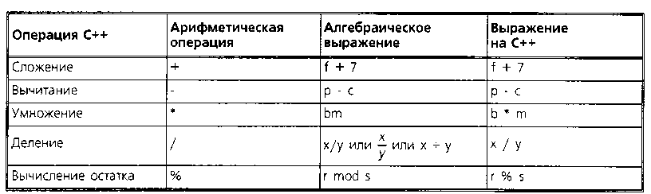

Обычная алгебраическая операция проверки на равенство или отношения | Операция С++ проверки на равенство или отношения | Пример условия на С++ | Значение условия С++
Операции проверки на равенство
= | == | х == у | х равен у
 | ! = | х != у | х не равен у
Операции отношения
> | > | х > у | х больше у
< | < | х < у | х меньше у
> | >= | х >= у | х больше или равен у
< | <= | х <= у | х меньше или равен у

Ключевые слова С++
С и С++
auto | break | case | char | const | continue
default | do | double | else | enum | extern
float | for | goto | if | int | long
register | return | short | signed | sizeof | static
struct | switch | typedef | union | unsigned | void
volatile | while
Только С++
asm | catch | class | delete | friend | inline
new | operator | private | protected | public | template
this | throw | try | virtual

Структура выбора if (ЕСЛИ)

А)
if (grade >= 60)
cout << "Зачет" « endl;

Б)
if (grade >= 60)
count << "Зачет" << endl;
else
count « "Незачет" << endl;

в)
if (grade >= 90)
cout « "А" « endl;
else
if (grade >= 80)
cout « "B" « endl;
else
if (grade >= 70)
cout « "C" « endl;
else
if (grade >= 60)
cout « "D" « endl;
else
cout « "F" « endl;

г)
if (grade >= 60)
count << "Зачет." << endl;
else
{ count << "Незачет." << endl;
count « "Вы должны изучить этот курс снова." << endl;
}

Цикл while (Пока)

// Программа для расчета среднего значения
// с повторением, управляемым счетчиком
include <iostream.h>
main() {
int counter, grade, total, average;
// этап задания начальных значений
total = 0; counter = 1;
// этап обработки данных
while (counter <= 10) {
cout « "Введите оценку: ";
cin >> grade;
total = total + grade;
counter = counter + 1;
}
// завершающий этап
average = total / 10; // целочисленное деление
cout « "Средняя оценка равна " « average << endl;
return 0; // указание, что программа успешно завершена
}

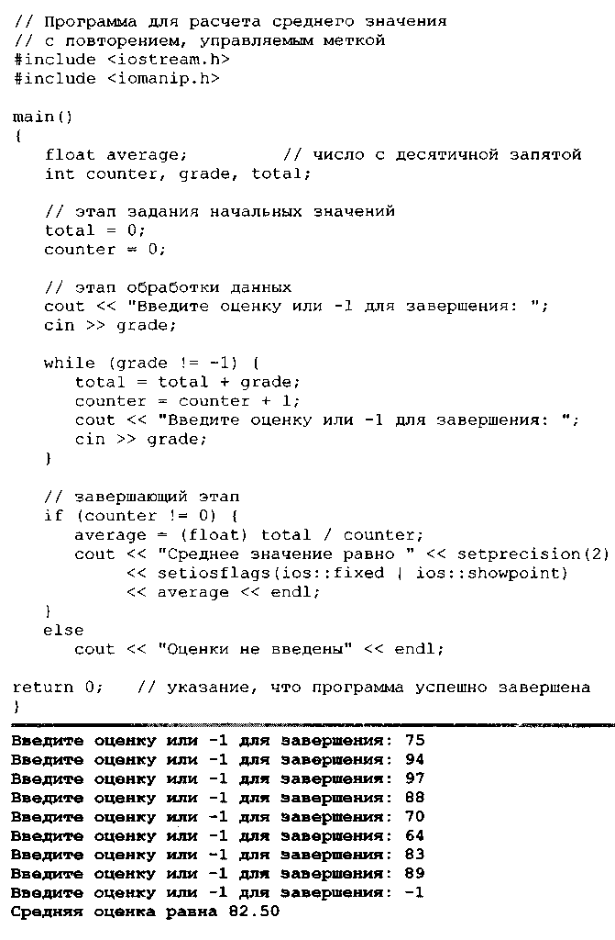
Обратите внимание на операцию приведения типов и вывод в поток по формату -setprecision. Это обращение является параметризованным манипулятором потока. Программы, использующие подобные обращения, должны содержать директиву
#include <iomanip.h>

Операции присваивания

В С++ имеется несколько операций присваивания, позволяющих сокращать запись присваиваемых выражений. Например, оператор

с = с + 3;

может быть сокращен применением составной операции сложения += :

с += 3;

Операция += прибавляет значение выражения, записанного справа от операции, к величине переменной, указанной слева, и сохраняет результат в этой переменной. Любой оператор вида
переменная = переменная операция выражение;
где операция — одна из бинарных операций +, -, *, / или % (или иные операции, которые будут рассмотрены позднее), может быть записан в виде
переменная операция = выражение;

Операция присваивания | Пример | Пояснение | Результат присваивания
Предположим: int с = 3, d = 5, е = 4, f = 6, g = 12;
+= | с += 7 | с = с + 7 | с = 10
-= | d -= 4 | d = d - 4 | d = 1
*= | е *= 5 | е = е * 5 | е = 20
/= | f /= 3 | f = f / 3 | f = 2
%= | g %= 9 | g = g % 9 | g = 3

Операции инкремента и декремента

В С++ имеется унарная операция инкремента ++ (увеличение на 1) и унарная операция декремента — (уменьшение на 1. Если переменная с должна быть увеличена на 1, лучше применить оператор ++, чем выражения с=с+1 или с+=1. Если операция инкремента или декремента помещена перед переменной, говорят о префиксной форме записи инкремента или декремента. Если операция инкремента или декремента записана после переменной, то говорят о постфиксной форме записи. При префиксной форме переменная сначала увеличивается или уменьшается на единицу, а затем это ее новое значение используется в том выражении, в котором она встретилась. При постфиксной форме в выражении используется текущее значение переменной, и только после этого ее значение увеличивается или уменьшается на единицу.

Операция | Название операции | Пример выражения | Пояснение
+ | префиксная форма инкремента | ++а | Величина а увеличивается на 1 и это новое значение а используется в выражении, в котором оно встретилось
+ | постфиксная форма инкремента | а++ | В выражении используется текущее значение а, а затем величина а увеличивается на 1
 | префиксная форма декремента | --b | Величина b уменьшается на 1 и это новое значение b используется в выражении, в котором оно встретилось
 | постфиксная форма декремента | Ь-- | В выражении используется текущее значение Ь, а затем величина b уменьшается на 1

Цикл со счетчиком

//Повторение, управляемое счетчиком, со структурой for
iinclude <iostream.h>
main() {
// задание начального значения, условие повторения и
// приращение - все это включено в заголовок структуры for
for ( int counter = 1; counter <= 10; counter++)
cout « counter << endl;
return 0; // успешное окончание
}

Общая форма структуры for:

for (выражение1; выражение2; выражениеЗ) оператор
где выражение1 задает начальное значение переменной, управляющей циклом, выражение2 является условием продолжения цикла, а выражение3 изменяет управляющую переменную.

Выражения в структуре for являются необязательными. Если выражение2 отсутствует, С++ предполагает, что условие продолжения цикла всегда истинно и таким образом создается бесконечно повторяющийся цикл. Иногда может отсутствовать выражение1, если начальное значение управляющей переменной задано где-то в другом месте программы. Может отсутствовать и выражениеЗ, если приращение переменной осуществляется операторами в теле структуры for или если приращение не требуется.

Части структуры for — задание начального значения, условие продолжения цикла и изменение переменной могут содержать арифметические выражения.

for (int j = х,i=1; (j <= 4 * х * у) && (i<10); j += у / х,i++)

Через , в каждом выражении можно указать несколько операторов.

Структура повторения do/while

Структура повторения do/while похожа на структуру while. В структуре while условие продолжения циклов проверяется в начале цикла, до того, как выполняется тело цикла. В структуре do/while проверка условия продолжения циклов производится после того, как тело цикла выполнено, следовательно, тело цикла будет выполнено по крайней мере один раз. Когда do/while завершается, выполнение программы продолжается с оператора, следующего за предложением while. Отметим, что в структуре do/while нет необходимости использовать фигурные скобки, если тело состоит только из одного оператора. Но фигурные скобки обычно все же ставят, чтобы избежать путаницы между структурами while и do/while.
Структура do/while без фигурных скобок и с единственным оператором в теле имеет вид

do
оператор
while (условие) ;

что может привести к путанице. Последняя строка — while (условие); может ошибочно интерпретироваться как заголовок структуры while, содержащий пустой оператор. Таким образом, чтобы избежать путаницы, структура do/while даже с одним оператором часто записывается в виде
do {
оператор }
while (условие) ;

Оператор множественного выбора

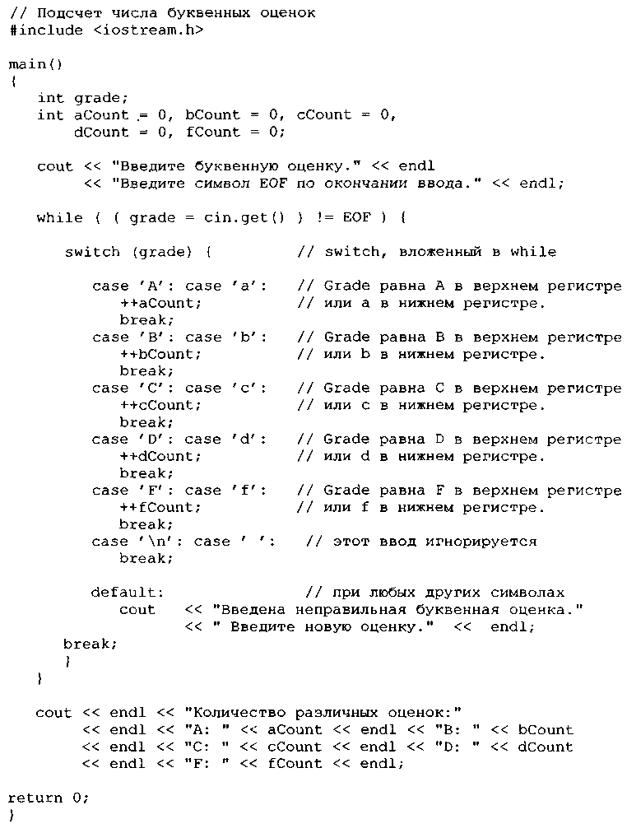
В этой программе пользователь вводит буквенные оценки. Внутри заголовка while

while ( ( grade = cin.get() ) != EOF )

сначала выполняется присваивание, заключенное в скобки. Функция cin.get() читает один символ, введенный с клавиатуры, и сохраняет его в целой переменной grade. Обычно символы хранятся в переменной типа char. Однако важной особенностью С++ является то, что символы могут храниться в любом целом типе данных, поскольку они представляются в компьютере как однобайтовое целое. Таким образом, мы можем трактовать символ или как целое, или как символ в зависимости от его использования. Например, оператор

cout « "Символ (" « 'а' << ") имеет значение " « (int) 'а' « endl;

напечатает символ а и его целочисленное представление: Символ (а) имеет Значение 97

Здесь используется EOF (который обычно имеет значение -1) как значение метки. Пользователь нажимает зависящую от системы комбинацию клавиш, означающую «конец файла», т.е. как бы говорит: «У меня нет больше данных для ввода». EOF — символическая целая константа, определенная в головном файле <iostream.h>. Если значение, присвоенное переменной grade, равно EOF, то программа заканчивается. В данной программе мы выбрали для символа представление int, так как EOF — целая величина (повторим, что обычно она равна -1).
Операторы break и continue

Операторы break и continue изменяют поток управления. Когда оператор break выполняется в структурах while, for, do/while или switch, происходит немедленный выход из структуры. Программа продолжает выполнение с первого оператора после структуры. Обычное назначение оператора break — досрочно прерывать цикл или пропустить оставшуюся часть структуры switch
Оператор continue в структурах while, for или do/while вызывает пропуск оставшейся части тела структуры и начинается выполнение следующей итерации цикла. В структурах while и do/while немедленно после выполнения оператора continue производится проверка условия продолжения цикла.

Логические операции

С++ предоставляет нам логические операции, которые могут использоваться для формирования сложных условий путем комбинирования простых условий. Логическими операциями являются && (логическое И), || (логическое ИЛИ) и ! (логическое НЕ, называемое также логическое отрицание).

Пространство имен

Некоторые среды разработки для работы с операторами помещения и вывода в поток требуют указывать используемое ими пространство имен.

std::cout

это пространство можно определить как глобальную переменную

using namespace std; //Использовали пространство имен

int main(void)
{
}

Русификация консоли

• установить вручную шрифт Lucida Console в свойствах окна консоли
• и запомнить это для всех окон с этим именем
• записать в начале программы строку
C++
1 | #include <windows.h>

• записать в начале функции main ( после строки с символом {} две следующих строки
C++
1  2 | SetConsoleCP(1251);  SetConsoleOutputCP(1251);

Еще вариант:

setlocale( LC_ALL,"Russian" ); или
setlocale( LC_ALL,"" );

Задержка до нажатия клавиши

cin.get()
getch()
system("pause");

Проверка корректности введенных данных

1)
// инициализация массива вводом из cin
bool fail = false;
for (unsigned int i = 0; i < ARRSIZE; i++) {
do {
fail = false;
cout << "Введите значение для элемента массива " << i << ": ";
cin >> ary[i];
if (cin.fail()) {
cout << "*** Введено некорректное значение. Повторите ввод." << endl;
fail = true;
}
cin.clear(); //сбрасываем флаг ошибки
cin.ignore(255, ‘/n’); // очищаем буфер ввода
} while (fail);

}

2)
while(true){
cout << "Введите чило: ";
cin >> a; //1
if (cin.peek() == '\n'){ //2
cin.get(); //3
break;
}
else{
cout <<"Повторите ввод (ожидается целое число):"<<endl;
cin.clear(); //4
while (cin.get() != '\n'){} //5
}
}

/1 и //2 - Если в буфере находится целое число, завершаемое символом перевода строки '\n', то по завершении операции в буфере останется только символ '\n'.

В //2 это условие проверяется. Если проверка завершена успешно, то оператор //3 очищает входной буфер от символа '\n'. Если введенная информация

некорректна, то оператор //4 сбрасывает флаги ошибок, а с помощью оператора //5 извлекаются все символы, вплоть до '\n'.

Работа с массивами

Массив — это последовательная группа ячеек памяти, имеющих одинаковое имя и одинаковый тип. Чтобы сослаться на отдельную ячейку или элемент массива, мы указываем имя массива и номер позиции отдельного элемента массива.
На любой элемент массива можно сослаться, указывая имя массива и номер позиции элемента, заключенный в квадратные скобки ([ ]). Первый элемент каждого массива — это нулевой элемент.
Массивы занимают область в памяти. Программист указывает тип каждого элемента, количество элементов, требуемое каждым массивом, и компилятор может зарезервировать соответствующий объем памяти. Чтобы указать компилятору зарезервировать память для 12 элементов массива целых чисел с, используется объявление

int с [12] ;

Элементам массива можно присваивать начальные значения (инициализировать их) в объявлении массива с помощью следующего за объявлением списка (заключенного в фигурные скобки) одинаковых по смыслу и разделенных запятыми начальных значений.
Если начальных значений меньше, чем элементов в массиве, оставшиеся элементы автоматически получают нулевые начальные значения. Например, элементам массива n можно присвоить нулевые начальные значения с помощью объявления

int n[10] = {0};

Теперь мы обсудим хранение строк в массивах символов. До сих пор единственной возможностью обработки строки, с которой мы были знакомы, был вывод строки с помощью cout и «. Строка, например, "hello", на самом деле является массивом символов. Массив символов имеет несколько специфических особенностей.
Массиву символов можно задать начальные значения, используя литеральную константу. Например, объявление

char stringl[ ] = "first";

присваивает элементам массива stringl в качестве начальных значений отдельные символы строки "first". Размер массива stringl в предыдущем объявлении, определяется компилятором на основе длины строки. Важно заметить, что строка "first" содержит пять символов плюс специальный символ окончания строки, называемый нулевым символом. Таким образом, массив stringl на самом деле содержит шесть элементов. Нулевой символ представляется символьной константой '\0\ Все строки заканчиваются этим символом. Символьный массив, представляющий строку, должен всегда объявляться достаточно большим для того, чтобы в него можно было поместить количество символов в строке и завершающий нулевой символ.
Символьному массиву можно также задать в качестве начального значения список отдельных символьных констант, указанных в списке инициализации. Например, предыдущее объявление эквивалентно следующему
char stringl [ ] = {'f , 'i', 'r', 's', ' t', '\0'}
Поскольку строка является массивом символов, мы можем получить доступ к отдельным символам строки, используя индексную запись массива. Например, stringl[0] — это символ 'f’, a stringl[3] — это символ ‘s’.
Мы также можем ввести строку непосредственно в символьный массив с клавиатуры, используя cin и ». Например, объявление

char string2[20] ;

создает символьный массив, способный хранить строку из 19 символов и завершающий нулевой символ. Оператор

cin >> string2;

считывает строку с клавиатуры в string2. Обратите внимание, что в предыдущем операторе в cin использовано только имя массива и нет никакой информации о его размере. В обязанности программиста входит убедиться в том, что массив, в который записывается строка, способен вместить любую строку, которую пользователь напечатает на клавиатуре, cin читает символы с клавиатуры до тех пор, пока не встретится первый разделитель в тексте, и при этом не заботится о размерах массива. Таким образом cin может вставлять данные и после конца массива.

// Представление символьного массива как строки tinclude <iostream.h>
main () {
char stringl[20], string2[ ] = "литеральная константа";
cout << "Введите строку: "; cin >> stringl;
cout << "строка1 равна: " << stringl << endl « "строка2 равна: " << string2 << endl << "строка1 с пробелами между символами равна:" « endl;
for (int i = 0; stringl[i] != '\0'; i++) cout « stringl[i] « ' ';
cout << endl; return 0;
}

Введите строку: Привет
строка1 равна: Привет
строка2 равна: литеральная константа
строка1 с пробелами между символами равна:
Привет

Многомерные массивы

int m[2] [2] = { {1,2}, {3, 4} };

Программа ниже выполняет несколько других типовых операций над массивом studentGrades размером 3 на 4 . Каждая строка массива представляет студента, а каждый столбец представляет оценку, полученную студентом на одном из четырех экзаменов в течение семестра. Манипуляции с массивом выполняются с помощью четырех функций. Функция minimum определяет наихудшую оценку всех студентов в течение семестра. Функция maximum определяет наилучшую оценку всех студентов в течение семестра. Функция average определяет среднесеместровую оценку отдельного студента. Функция printArray выводит двумерный массив в табличном виде.
Каждая из функций minimum, maximum и printArray получает три аргумента — массив studentGrades (называемый grades в каждой функции), количество студентов (число строк массива) и количество экзаменов (число столбцов массива). Каждая функция циклически обрабатывает массив grades, используя вложенные структуры for. Приведем пример вложенной структуры for из описания функции minimum:
for (i = 0; i < pupils; i++) for (j = 0; j < tests; j++)
if (grades[i][j] < lowGrade) lowGrade = grades[i][j];
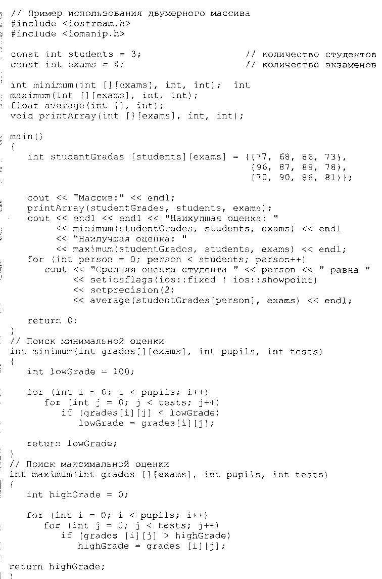

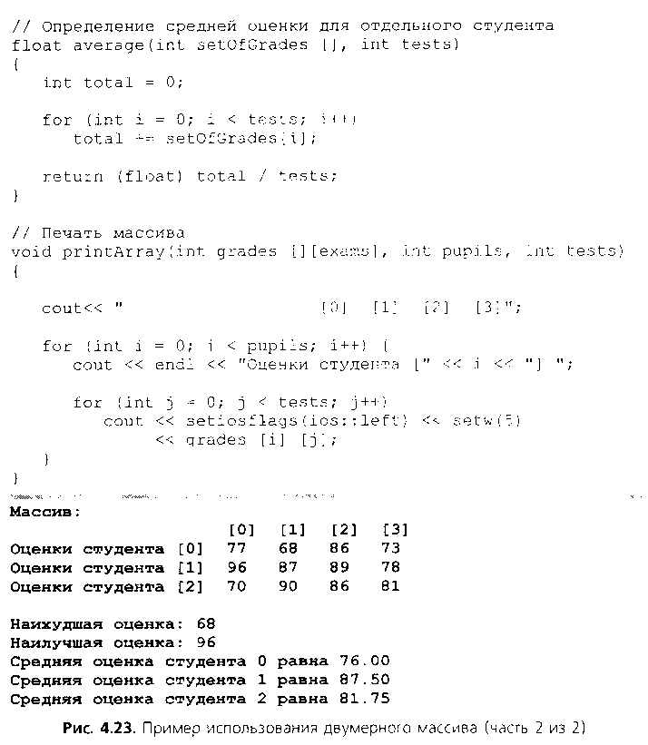
Внешняя структура for начинается с установки i (т.е. индекса строки) равным нулю, чтобы элементы первой строки можно было сравнивать с переменной lowGrade в теле внутренней структуры for. Внутренняя структура for циклически обрабатывает четыре оценки каждой строки и сравнивает каждую оценку с lowGrade. Если оценка меньше, чем lowGrade, lowGrade устанавливается равной этой оценке. Затем внешняя структура for увеличивает индекс строки до значения 1. Элементы второй строки сравниваются с переменной lowGrade. Затем внешняя структура for увеличивает индекс строки до значения 2. Элементы третьей строки сравниваются с переменной lowGrade. Когда выполнение вложенной структуры заканчивается, lowGrade содержит наименьшую оценку в двумерном массиве. Функция maximum работает аналогично функции minimum.
Функция average принимает два аргумента — одномерный массив результатов экзаменов для одного студента и количество результатов экзаменов в массиве. При вызове average первый аргумент — это studentGrades[student], который указывает, что в average передается отдельная строка двумерного массива studentGrades. Например, аргумент studentGrades[l] представляет собой четыре значения (одномерный массив оценок), хранимый во второй строке двумерного массива studentGrades. Двумерный массив можно рассматривать как массив с элементами, представляющими собой одномерные массивы. Функция average подсчитывает сумму элементов массива, делит ее на количество результатов экзаменов и возвращает результат в форме с плавающей запятой.

Функции

Модули в С++ называются функциями и классами. Обычно программы на С++ пишутся путем объединения новых функций, которые пишет сам программист, с функциями, уже имеющимися в стандартной библиотеке С, и путем объединения новых классов, которые пишет сам программист, с классами, уже имеющимися в различных библиотеках классов.

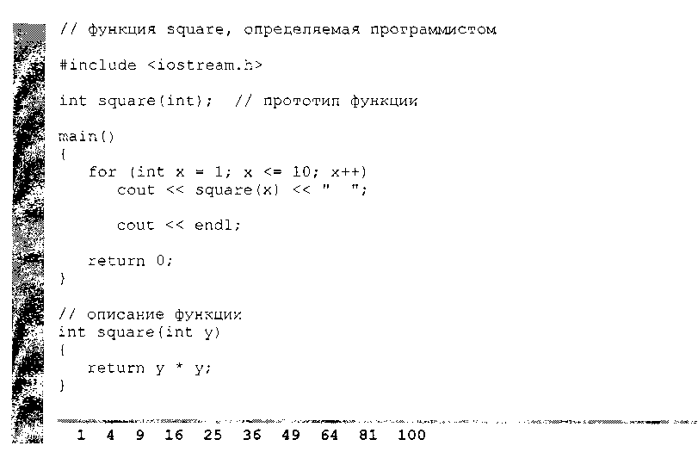
Строка

int square(int);

является прототипом функции. Тип данных int в круглых скобках указывает компилятору, что функция square ожидает в операторе вызова целое значение аргумента. Тип данных int слева от имени функции square указывает компилятору, что square возвращает оператору вызова целый результат. Компилятор обращается к прототипу функции для проверки того, что вызовы функции square содержат правильный возвращаемый тип, правильное количество аргументов, правильный тип аргументов и правильный порядок перечисления аргументов.

Формат описания функции имеет вид

тип-возвращаемого-значения имя-функции (список-параметров) {
объявления и операторы
}
Имя-функции — это любой правильно написанный идентификатор. Тип-возвращаемого-значения — это тип данных результата, возвращаемого из функции оператору ее вызова. Тип возвращаемого значения void указывает, что функция не возвращает никакого значения. Компилятор предполагает тип int для неопределенного типа возвращаемого значения.
Список-параметров — это список разделенных запятыми объявлений тех параметров, которые получает функция при ее вызове. Если функция не получает никаких значений, список-параметров задается как void. Тип должен быть указан явно для каждого параметра в списке параметров.
Объявления и операторы внутри фигурных скобок образуют тело функции. Тело функции рассматривается как блок. Блок — это просто составной оператор, который включает объявления. Переменные могут быть объявлены в любом блоке, а блоки могут быть вложенными. При любых обстоятельствах функция не может быть описана внутри другой функции.
Если функция должна возвращать результат, то оператор

return выражение;

возвращает значение выражения в обращение к функции.

// Определение максимального из трех целых чисел tinclude <iostream.h>
int maximum(int, int, int); // прототип функции
main () {
int a, b, c;
cout << "Введите три целых числа: "; cin » а » b » с;
cout << "Максимум равен " << maximum(a, b, с) << endl; return 0;
}
// Определение функции maximum
int maximum(int x, int y, int z) {
int max = x;
if (y > max)
max = y; if (z > max)
max = z;
return max;
}

Прототипы функций

Прототип функции является одной из наиболее важных особенностей С++. Прототип функции указывает компилятору тип данных, возвращаемых функцией, количество параметров, которое ожидает функция, тип параметров и ожидаемый порядок их следования. Компилятор использует прототип функции для проверки правильности вызовов функции. Ранние версии С не выполняли такого рода проверку, поэтому был возможен неправильный вызов функции без обнаружения ошибок компилятором. Подобные вызовы приводили к неисправимым ошибкам выполнения или к хитроумным исправимым логическим ошибкам, которые было очень трудно обнаружить. Прототипы функции устранили этот недостаток.
Прототип функции maximum имеет вид
int maximum(int, int, int);
Этот прототип указывает, что maximum имеет три аргумента типа int и возвращает результат типа int. Заметим, что прототип функции такой же, как заголовок описания функции maximum, за исключением того, что в него не включены имена параметров (х, у и z).

Заголовочные файлы

Заголовочные файлы из стандартных библиотек C++
Рассмотрим следующую программу:

1  2  3  4  5  6  7 | #include <iostream>  int main()  {  std::cout << "Hello, world!" << std::endl;  return 0;  }
Результат выполнения программы выше:
Hello, world!
В этой программе мы используем cout, который нигде не определяем. Как компилятор знает, что это такое? Дело в том, что cout объявлен в заголовочном файле iostream. Когда мы пишем #include <iostream>, мы делаем запрос, чтобы всё содержимое заголовочного файла iostream было скопировано в наш файл. Таким образом, всё содержимое iostream становится доступным для использования.
Как правило, в заголовочных файлах записываются только объявления, без определений. Следовательно, если cout только объявлен в заголовочном файле iostream, то где же он определяется? Ответ: в стандартной библиотеке С++, которая автоматически подключается к вашему проекту на этапе линкинга.

Пишем свои собственные заголовочные файлы
Теперь давайте вернёмся к примеру, который мы обсуждали в предыдущем уроке. У нас было два файла: add.cpp и main.cpp.
add.cpp:

1  2  3  4 | int add(int x, int y)  {  return x + y;  }
main.cpp:

1  2  3  4  5  6  7  8  9 | #include <iostream>  int add(int x, int y); // предварительное объявление с использованием прототипа функции  int main()  {  std::cout << "The sum of 3 and 4 is " << add(3, 4) << std::endl;  return 0;  }
(Если вы делаете всё по новой, то не забудьте добавить add.cpp в свой проект, чтобы он был подключен к компиляции)
Мы использовали предварительное объявление, чтобы сообщить компилятору, что такое add(). Как мы уже говорили, записывать в каждом файле предварительные объявления используемых функций — дело не слишком увлекательное.
И здесь нам на помощь приходят заголовочные файлы. Достаточно просто написать один заголовочный файл и его можно будет повторно использовать в любом количестве программ. Также вносить изменения в такой код (например, добавление ещё одного параметра) гораздо легче, нежели шерстить по всем файлам в поисках используемых функций.
Написать свой собственный заголовочный файл не так уж и сложно. Заголовочные файлы состоят из двух частей:
директивы препроцессора, в частности, header guards, которые предотвращают вызов заголовочного файла больше одного раза с одного и того же файла (об этом детальнее в следующем уроке);
содержимое заголовочного файла: набор объявлений.
Все ваши заголовочные файлы (которые вы написали самостоятельно) должны иметь расширение .h.
add.h:

1  2  3  4  5  6  7  8  9 | // Начинаем с директив препроцессора. ADD_H – это произвольное уникальное имя (обычно используется имя заголовочного файла)  #ifndef ADD_H  #define ADD_H  // А это уже содержимое заголовочного файла  int add(int x, int y); // прототип функции add() (не забывайте точку с запятой в конце!)  // Заканчиваем директивой препроцессора  #endif
Чтобы использовать этот файл в main.cpp, вам сначала нужно будет подключить его к проекту.
main.cpp, в котором мы подключаем add.h:

1  2  3  4  5  6  7  8 | #include <iostream>  #include "add.h"  int main()  {  std::cout << "The sum of 3 and 4 is " << add(3, 4) << std::endl;  return 0;  }
add.cpp остаётся без изменений:

1  2  3  4 | int add(int x, int y)  {  return x + y;  }
Когда компилятор встречает #include "add.h", он копирует всё содержимое add.h в текущий файл. Таким образом, мы получаем предварительное объявление функции add().
Примечание: При подключение заголовочного файла, всё его содержимое вставляется сразу же после строчки #include ....
Если вы получили ошибку от компилятора, что add.h не найден, то убедитесь, что имя вашего файла точно «add.h». Вполне возможно, что вы могли сделать опечатку, например: просто «add» (без «.h») или «add.h.txt» или «add.hpp».
Если вы получите ошибку от линкера, что функция аdd() не определена, то убедитесь, что вы корректно подключили add.cpp к вашему проекту (и к компиляции тоже)!

Угловые скобки (<>) vs. Двойные кавычки ("")
Вы, наверное, хотите узнать, почему используются угловые скобки для iostream и двойные кавычки для add.h. Дело в том, что, используя угловые скобки, мы сообщаем компилятору, что подключаемый заголовочный файл написан не нами (он является «системным», т.е. предоставляется стандартными библиотеками С++), так что искать этот заголовочный файл следует в системных директориях. Двойные кавычки сообщают компилятору, что мы подключаем наш собственный заголовочный файл, который мы написали самостоятельно, поэтому искать его следует в текущей директории нашего проекта. Если файла там не окажется, то компилятор начнёт проверять другие пути, в том числе и системные директории.
Правило: Используйте угловые скобки для подключения «системных» заголовочных файлов и двойные кавычки для всего остального (ваших заголовочных файлов).
Стоит отметить, что одни заголовочные файлы могут подключать другие заголовочные файлы. Тем не менее, мы не рекомендуем этого делать.

Почему iostream пишется без окончания .h?

Ещё один часто задаваемый вопрос: «Почему iostream (или любой другой из стандартных заголовочных файлов) при подключении пишется без окончания «.h»?». Дело в том, что есть два отдельных файла: iostream.h (заголовочный файл) и просто iostream! Для объяснения потребуется краткий экскурс в историю.
Когда C++ только создавался, все файлы библиотеки Runtime имели окончание .h. Оригинальные версии cout и cin определялись в iostream.h. При стандартизации языка С++ комитетом ANSI, решили перенести все функции из библиотеки Runtime в пространствo имён std, дабы предотвратить возможность возникновения конфликтов имён с пользовательскими идентификаторами (что, между прочим, является хорошей идеей). Тем не менее, возникла проблема: если все функции переместить в пространство имён std, то старые программы переставали работать!
Для обеспечения обратной совместимости ввели новый набор заголовочных файлов с теми же именами, но без окончания «.h». Весь их функционал находился в пространстве имён std. Таким образом, старые программы с #include <iostream.h> не нужно было переписывать, а новые программы уже могли использовать #include <iostream>.
Когда вы подключаете заголовочный файл из стандартных библиотек C++, убедитесь, что вы используете версию без .h (если она существует). В противном случае вы будете использовать устаревшую версию заголовочного файла, который уже больше не поддерживается.
Кроме того, многие библиотеки, унаследованные от языка C, которые до сих пор используются в C++, также были продублированы с добавлением префикса «c» (например, stdlib.h стал cstdlib). Функционал этих библиотек также был перемещён в пространство имён std, дабы избежать возможность возникновения конфликтов имён с пользовательскими идентификаторами.
Правило: При подключении заголовочных файлов из стандартных библиотек С++, используйте версии без «.h» (если они существуют). Пользовательские заголовочные файлы должны иметь окончание «.h».

Можно ли записывать определения в заголовочных файлах?
C++ не будет жаловаться, если вы это сделаете, но так делать не принято.
Как уже было сказано выше, при подключении заголовочного файла, всё его содержимое вставляется сразу же после строчки #include. Это означает, что любые определения, которые есть в заголовочном файле, скопируются в ваш файл.
Для небольших проектов, это, скорее всего, не будет проблемой. Но, для более крупных, это может способствовать увеличению времени компиляции (так как код будет повторно компилироваться) и размеру исполняемого файла. Если внести изменения в определения, которые находятся в файле .cpp, то перекомпилировать придётся только этот файл. Если же внести изменения в определения, которые записаны в заголовочном файле, то перекомпилировать придётся каждый файл, который #include этот заголовок. Из-за одного небольшого изменения вам придётся перекомпилировать весь проект!
Иногда делаются исключения для простых функций, которые вряд ли изменятся (например, где определение состоит всего лишь из одной строки).

Советы

Вот несколько советов по написанию собственных заголовочных файлов:
Всегда используйте директивы препроцессора.
Не определяйте переменные в заголовочных файлах, если это не константы. Заголовочные файлы следует использовать только для объявлений.
Не определяйте функции в заголовочных файлах.
Каждый заголовочный файл должен выполнять свою определённую работу и быть как можно более независимым. Например, вы можете поместить все ваши объявления, связанные с файлом А.cpp в файл A.h, а все ваши объявления, связанные с B.cpp в файл B.h. Таким образом, если вы будете работать только с А.cpp, то вам будет достаточно подключить только A.h и наоборот.
Используйте имена ваших рабочих файлов в качестве имён для ваших заголовочных файлов (например: grades.h работает с grades.cpp).
Не подключайте одни заголовочные файлы из других заголовочных файлов.
Не #include файлы .cpp.

Функции с пустым списком параметров

В С++ пустой список параметров определяют, либо записывая void, либо совсем ничего не записывая в круглых скобках. Объявление

void print ();

указывает, что функция print не требует никаких аргументов и не возвращает значений.

Ссылки и ссылочные параметры

Во многих языках программирования имеются два способа обращения к функциям — вызов по значению и вызов по ссылке. Когда аргумент передается вызовом по значению, создается копия аргумента и она передается вызываемой функции. Изменения копии не влияют на значение оригинала в операторе вызова. Это предотвращает случайный побочный эффект, который так сильно мешает развитию корректного и надежного программного обеспечения. Все аргументы, которые передавались в функции до этого, передавались вызовом по значению. Один из недостатков вызова по значению состоит в том, что если передается большой элемент данных, создание копии этих данных может привести к значительным потерям времени выполнения.
В этом разделе мы познакомимся со ссылочными параметрами — первым из двух средств, которыми снабжен С++ для вызова по ссылке. В случае вызова по ссылке оператор вызова дает вызываемой функции возможность прямого доступа к передаваемым данным, а также возможность изменения этих данных. Вызов по ссылке хорош в смысле производительности, потому что он исключает накладные расходы на копирование больших объемов данных, но вызов по ссылке может ослабить защищенность, потому что вызываемая функция может испортить передаваемые в нее данные.
Ссылочный параметр — это псевдоним соответствующего аргумента. Чтобы показать, что параметр функции передан по ссылке, после типа параметра в прототипе функции ставится символ амперсанда (&); такое же обозначение используется в списке типов параметров в заголовке функции. Например, объявление

int &count

в заголовке функции может читаться как «count является ссылкой на int>. В вызове функции достаточно указать имя переменной и она будет передана по ссылке. Тогда упоминание в теле вызываемой функции переменной по имени ее параметра в действительности является обращением к исходной переменной в вызывающей функции и эта исходная переменная может быть изменена непосредственно вызываемой функцией.

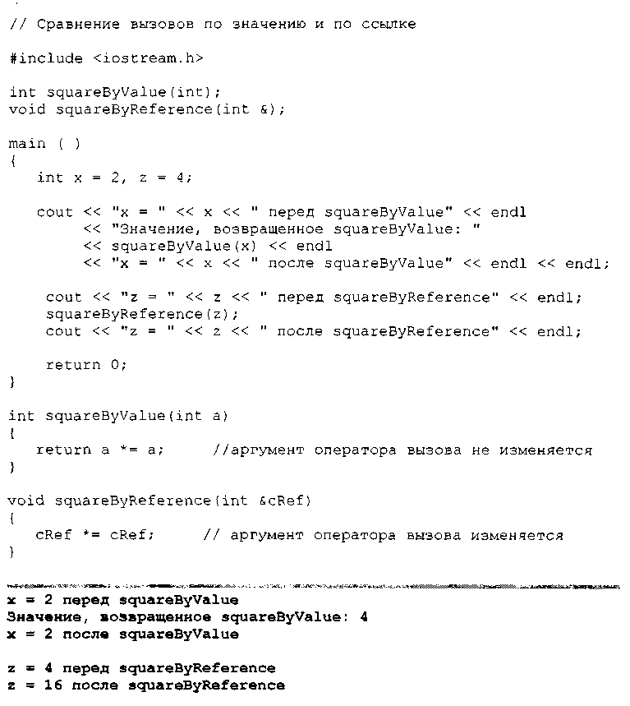

Аргументы по умолчанию

Обычно при вызове функций в нее передается конкретное значение каждого аргумента. Но программист может указать, что аргумент является аргументом про умолчанию и приписать этому аргументу значение по умолчанию. Если аргумент по умолчанию не указан в вызове функции, то в вызов автоматически передается значение этого аргумента по умолчанию. Аргументы по умолчанию должны быть самыми правыми (последними) аргументами в списке параметров функции. Если вызывается функция с двумя или более аргументами по умолчанию и если пропущенный аргумент не является самым правым в списке аргументов, то все аргументы справа от пропущенного тоже пропускаются. Аргументы по умолчанию должны быть указаны при первом упоминании имени функции — обычно в прототипе. Значения по умолчанию могут быть константами, глобальными переменными или вызовами функций.

//Использование аргументов по умолчанию
include <iostream.h>
// Расчет объема параллелепипеда
int boxVolume(int length = 1, int width = 1, int height = 1)
{ return length * width * height; }
main() {
cout
« " Объем параллелепипеда по умолчанию равен: " « boxVolume() << endl << endl
« " Объем параллелепипеда с длиной 10, " « endl « " шириной 1 и высотой 1 равен: " « boxVolume(10) « endl « endl
« " Объем параллелепипеда с длиной 10," << endl
<< " шириной 5 и высотой 1 равен: "
« boxVolume(10, 5) « endl « endl
<< " Объем параллелепипеда с длиной 10," << endl
<< " шириной 5 и высотой 2 равен: "
« boxVolume(10, 5, 2)
« endl;
return 0;
}

Перегрузка функций
C++ позволяет определить несколько функций с одним и тем же именем, если эти функции имеют разные наборы параметров (по меньшей мере разные типы параметров). Эта особенность называется перегрузкой функции. При вызове перегруженно функции компилятор C++ определяет соответствующую функцию путем анализа количества, типов и порядка следования аргументов в вызове. Перегрузка функции обычно используется для создания нескольких функций с одинаковым именем, предназначенных для выполнения сходных задач, но с разными типами данных.
Далее перегруженная функция square используется для расчета квадрата переменной типа int и квадрата переменной типа double.
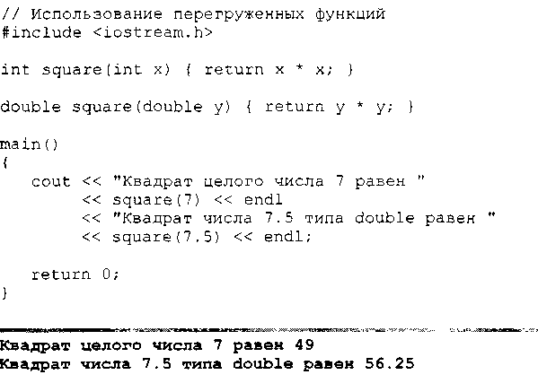
Рис. 3.25. Использование перегруженных функций
Перегруженные функции различаются с помощью их сигнатуры — комбинации имени функции и типов ее параметров. Компилятор кодирует идентификатор каждой функции по числу и типу ее параметров (иногда это называется декорированием имени), чтобы иметь возможность осуществлять надежное связывание типов. Надежное связывание типов гарантирует, что вызывается надлежащая функция и что аргументы согласуются с параметрами. Компилятор выявляет ошибки связывания и выдает сообщения о нихПерегруженные функции могут иметь и различные типы возвращаемых значений, но обязательно должны иметь различные списки параметров.

Для различения функций с одинаковыми именами компилятор использует только списки параметров. Перегруженные функции не обязательно должны иметь одинаковое количество параметров. Программисты должны быть осторожными, имея дело с перегруженными функциями с параметрами по умолчанию, поскольку это может стать причиной неопределенности.

Шаблоны функции
Перегруженные функции обычно используются для выполнения сходных операций над различными типами данных. Если операции идентичны для каждого типа, это можно выполнить более компактно и удобно, используя шаблоны функций — свойство, введенное в последней версии C++. Программист пишет единственное определение шаблона функции. Основываясь на типах аргументов, указанных в вызовах этой функции, C++ автоматически генерирует разные функции для соответствующей обработки каждого типа. Таким образом, определение единственного шаблона определяет целое семейство решений.
Все определения шаблона функции начинаются с ключевого слова template, за которым следует список формальных типов параметров функции, заключенный в угловые скобки (< и >). Каждый формальный тип параметра предваряется ключевым словом class. Формальные типы параметров — это встроенные типы или типы, определяемые пользователем. Они используются для задания типов аргументов функции, для задания типов возвращаемого значения функции и для объявления переменных внутри тела описания функции. После шаблона следует обычное описание функции.
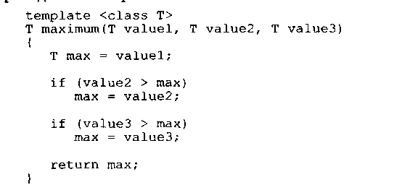
Этот шаблон функции объявляет единственный формальный параметр Т как тип данных, который должен проверяться функцией maximum. Когда компилятор обнаруживает вызов maximum в исходном коде программы, этот тип данных, переданных в maximum, подставляется вместо Т всюду в определении шаблона и C++ создает законченную функцию для определения максимального из трех значений указанного типа данных. Затем заново созданная функция компилируется. Таким образом, шаблоны в действительности играют роль средств генерации кода. В следующей программе обрабатываются три функции — одна ожидает три значения int, вторая ожидает три значения double и третья ожидает три значения char. Обработка для типа int имеет вид:
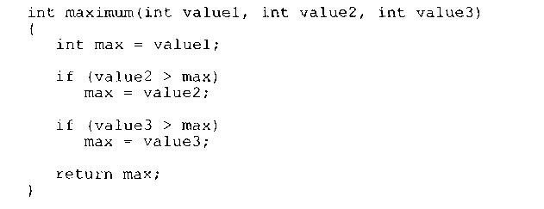
Каждый формальный параметр в определении шаблона должен хотя бы однажды появиться в списке параметров функции. Каждое имя формального параметра в списке определения шаблона должно быть уникальным.
Следующая программа иллюстрирует применение шаблона функции maximum для поиска максимального из трех целых чисел, трех чисел с плавающей запятой и трех символов.
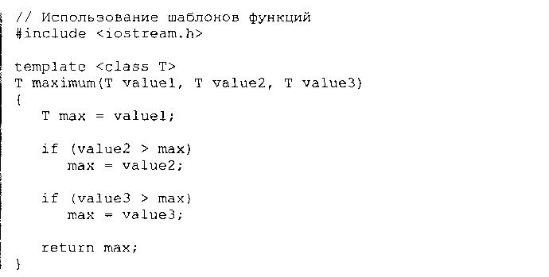
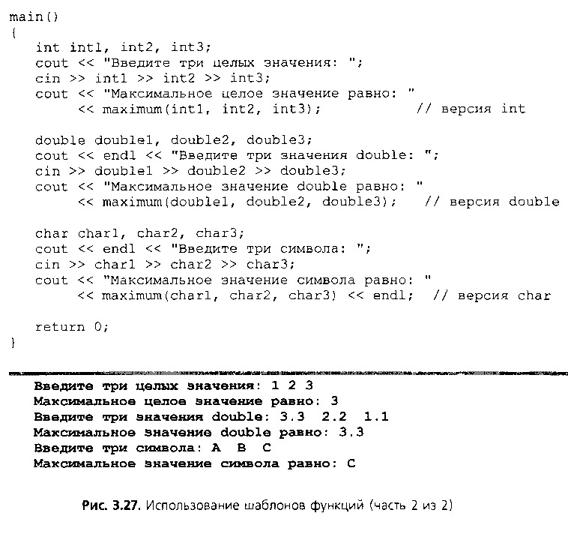
Указатели и строки

Указатели — это переменные, которые содержат в качестве своих значений адреса памяти. С другой стороны, указатель содержит адрес переменной, которая содержит определенное значение. В этом смысле имя переменной отсылает к значению прямо, а указатель — косвенно Ссылка на значение посредством указателя называется косвенной адресацией.
Указатели, подобно любым другим переменным, перед своим использованием должны быть объявлены. Объявление

int *countPtr, count;

объявляет переменную countPtr типа int * (т.е. указатель на целое число) и читается как «countPtr является указателем на целое число» или «countPtr указывает на объект типа int». Однако переменная count объявлена как целое число, но не как указатель на целое число. Символ * в объявлении относится только к countPtr. Каждая переменная, объявляемая как указатель, должна иметь перед собой знак звездочки (*). Например, объявление

float *xPtr, *yPtr;

указывает, что и xPtr и yPtr являются указателями на значения типа float. Использование * подобным образом в объявлении показывает, что переменная объявляется как указатель. Указатели можно объявлять, чтобы указывать на объекты любого типа данных.

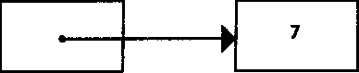
countPtr косвенно ссылается на переменную со значением 7

Указатели должны инициализироваться либо при своем объявлении, либо с помощью оператора присваивания. Указатель может получить в качестве начального значения О, NULL или адрес. Указатель с начальными значениями 0 или NULL ни на что не указывает. NULL — это символическая константа, определенная в заголовочном файле (iostream.h и в нескольких заголовочных файлах стандартной библиотеки С). Задание NULL как начального значения эквивалентно заданию начального значения 0, но в С++ 0 предпочтительнее. Если присваивается 0, то он преобразуется в указатель соответствующего типа. Значение 0 — единственное целое значение, которое можно прямо присваивать как значение указателю без предварительного приведения целого числа к типу указателя.

& или операция адресации, — унарная операция, которая возвращает адрес своего операнда. Например, если имеются объявления

int у = 5; int *yPtr;

то оператор

yPtr = &у;

присваивает адрес переменной у указателю yPtr. Говорят, что переменная yPtr «указывает» на у.

Операнд операции адресации должен быть L-величиной (т.е. чем-то таким, чему можно присвоить значение так же как к переменной); операция адресации не может быть применена к константам, к выражениям, не дающим результат, на который можно сослаться, и к переменным, объявленным с классом памяти register.
Операция *, обычно называемая операцией косвенной адресации или операцией разыменования, возвращает значение объекта, на который указывает ее операнд (т.е. указатель). Например, оператор
cout « *yPtr « endl;
печатает значение переменной у, а именно 5. Использование * указанным способом называется разыменованием указателя.



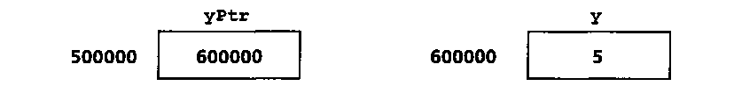

Программа демонстрирует операции с указателями. Ячейки памяти выводятся как шестнадцатиричные целые с помощью cout. Заметим, что адрес а и значение aPtr идентичны; это подтверждает, что адрес а действительно присвоен переменной указателю aPtr. Операции & и * взаимно дополняют друг друга — при их поочередном применении к aPtr в любой последовательности будет напечатан один и тот же результат

// Использование операций & и *
#include <iostream.h>
main()
{
int а ; int *aPtr;
//a - целое число
// aPtr - указатель на целое число
а = 7; aPtr = &а;
// aPtr устанавливается равным адресу а
cout « "Адрес а: " « &а « endl
<< "Значение aPtr: " « aPtr « endl « endl;
cout << "Значение a: " << a << endl
« "Значение *aPtr: " << *aPtr « endl « endl;
cout << "Доказательство, что & и * дополняют "
« "друг друга. " « endl « "&*aPtr = "« s*aPtr « endl << "*&aPtr = " « *&aPtr « endl;
return 0;
}

Вызов функций по ссылке
Существуют три способа передачи аргументов в функцию — вызов по значению, вызов по ссылке с аргументами ссылками и вызов по ссылке с аргументами указателями.
При передаче функции адреса переменной может использоваться операция косвенной адресации (*) для модификации значения (если значение не объявлено как const) ячейки в памяти вызывающего оператора.
Следующие программы два варианта функции, которая возводит в куб целое число — cubeByValue и cubeByReference. Первая программа передает переменную number функции cubeByValue вызовом по значению. Функция cubeByValue возводит в куб свой аргумент и возвращает новое значение в main, используя оператор return. Новое значение присваивается переменной number в main. Ключевой момент вызова по значению состоит в том, что вы имеете возможность анализировать результат вызова функции перед модификацией значения переменной. Например, в этой программе мы могли бы сохранить результат cubeByValue в другой переменной, исследовать его значение, и после этой проверки присвоить результат переменной number.
Вторая программа переменную number по ссылке — в функцию cubeByReference передается адрес number. Функция cubeByReference в качестве аргумента получает nPtr (указатель на int). Функция разыменовывает указатель и возводит в куб значение, на которое указывает nPtr. Это изменяет значение number в main.

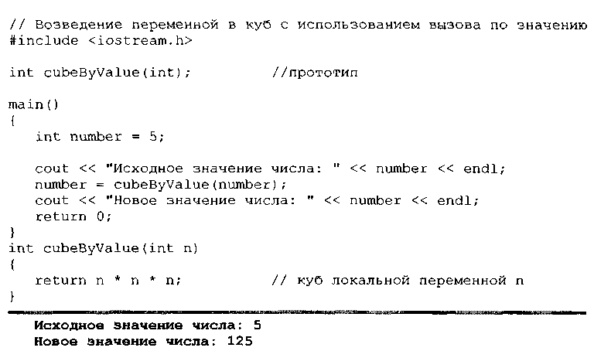
Рис. 5.6. Возведение переменной в куб с использованием вызова по значению
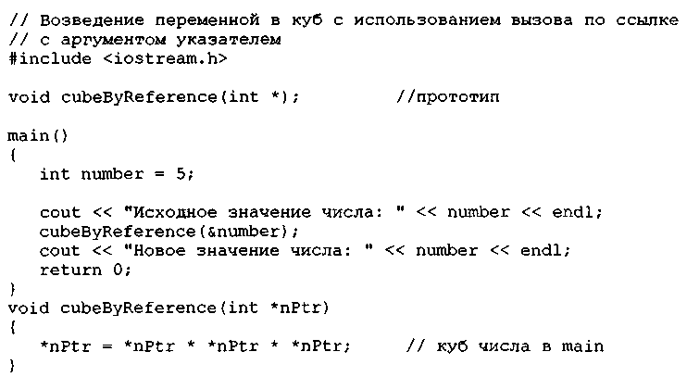
HE Исходное значение числа: 5
■НЕ Новое значение числа: 125
Рис. 5.7. Возведение переменной в куб с использованием вызова по ссылке с аргументом
указателем

Взаимосвязи между указателями и массивами
Массивы и указатели в C++ тесно связаны и могут быть использованы почти эквивалентно. Имя массива можно понимать как константный указатель. Указатели можно использовать для выполнения любой операции, включая индексирование массива.
Предположим, что объявлены массив целых чисел b[5] и целая переменная указатель bPtr. Поскольку имя массива (без индекса) является указателем на первый элемент массива, мы можем задать указателю bPtr адрес первого элемента массива b с помощью оператора
bPtr = b;
Это эквивалентно присваиванию адреса первого элемента массива следующим образом
bPtr = &b[0];
Сослаться на элемент массива b[3] можно с помощью выражения указателя
*(bPtr + 3)
В приведенном выражении 3 является смещением указателя. Когда указатель указывает на начало массива, смещение показывает, на какой элемент массива должна быть ссылка, так что значение смещения эквивалентно индексу массива. Предыдущую запись называют записью указатель-смещение. Поскольку элемент массива может быть указан указателем выражением, адрес
&b[3]
может быть записан также выражением указателем
bPtr + 3
Сам массив можно рассматривать как указатель и использовать в арифметике указателей. Например, выражение
*(b +3)

тоже ссылается на элемент массива b[3]. Вообще все выражения с индексами массива могли бы быть записаны с помощью указателей и смещений. В этом случае запись указатель-смещение применялась бы к имени массива как к указателю.
Чтобы продолжить иллюстрацию взаимозаменяемости массивов и указателей, рассмотрим две функции копирования строк copyl и сору2 в следующей программе. Обе функции копируют строку в массив символов. При сравнении прототипов функций для copyl и сору2 функции выглядят идентично. Они соответствуют одной и той же задаче, но выполняются по разному.
Функция copyl использует для копирования строки s2 в массив символов s1 нотацию индексов массива. Функция объявляет целую переменную счетчика i, используемую как индекс массива. Заголовок структуры for полностью выполняет операцию копирования — ее тело является пустым оператором. Заголовок указывает, что i получает нулевое начальное значение и увеличивается на единицу в каждой итерации цикла. Условие (sl[i] = s2[i]) != ’\0’ в for выполняет операцию копирования символ за символом из s2 в s1. Когда в s2 встретится нулевой символ, он присваивается s1, и цикл завершается, потому что нулевой символ равен ’\0’. Напомним, что значением оператора присваивания является значение, присвоенное левому аргументу.
Функция сору2 использует для копирования строки s2 в массив символов s1 указатели и арифметику указателей. Опять же, заголовок структуры for полностью выполняет операцию копирования. Заголовок не содержит никаких операций задания начальных условий. Так же, как в функции copyl, условие (*sl = *s2) !=’\0’ выполняет операцию копирования. Указатель s2 разыменовывается и результирующий символ присваивается разыменованному указателю si. После присваивания в условии указатели увеличиваются, чтобы указать на следующий элемент массива si и следующий символ строки s2 соответственно. Когда s2 указывает на нулевой символ, он присваивается разыменованному указателю s1 и цикл заканчивается.
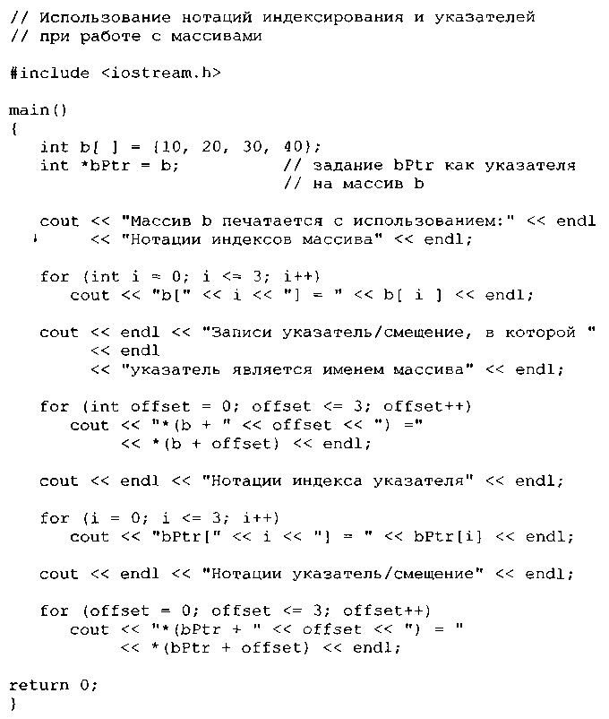
Рис. 5.20. Использование четырех методов ссылки на элементы массива (часть 1 из 2)
Заметим, что первый аргумент и в copyl, и в сору2 должен быть достаточно большим массивом, чтобы вмещать строку, содержащуюся во втором аргументе. В противном случае может произойти ошибка из-за попытки записи в ячейки памяти, выходящие за границы массива. Отметим также, что второй параметр каждой функции объявляется как const char * (константа строка). В обеих функциях второй аргумент копируется в первый — символы копируются из второго аргумента один за одним, но никогда не модифицируются. Поэтому второй параметр объявляется для указания на константное значение, чтобы реализовать принцип наименьших привилегий. Ни для одной из функций не требуется возможность модифицировать второй аргумент и поэтому ни одна из них не обеспечена этой возможностью.
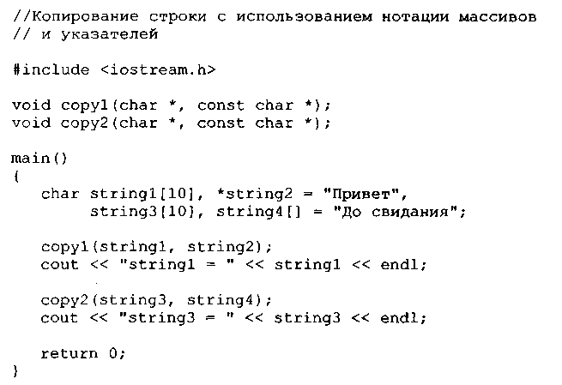
Рис. 5.21. Копирование строки с использованием нотации массивов и указателей (часть 1 из 2)

Глава 5
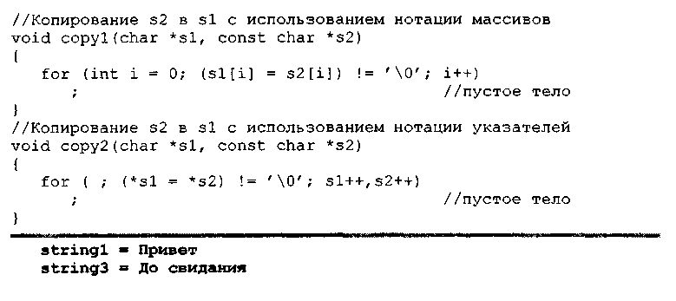
348
Массивы указателей

Массивы могут содержать указатели. Типичным использованием такой структуры данных является формирование массива строк. Каждый элемент такого массива — строка, но в C++ строка является, по существу, указателем на ее первый символ. Таким образом, каждый элемент в массиве строк в действительности является указателем на первый символ строки. Рассмотрим объявление массива строк suit, который может быть полезным для представления колоды карт.
char *suit[4] = ("Черви", "Бубны", "Трефы", "Пики"};

Элемент объявления suit[4] указывает массив из 4 элементов. Элемент объявления char * указывает, что тип каждого элемента массива suit — «указатель на char». Четыре значения, размещаемые в массиве — это «Черви», «Бубны», «Трефы» и «Пики». Каждое из них хранится в памяти как строка, завершающаяся нулевым символом, которая на один символ длиннее, чем число символов текста, указанного в кавычках. Эти четыре строки имеют длину 6, 6, 6 и 5 символов соответственно. Хотя это выглядит так, словно эти строки помещены в массив suit, на самом деле в массиве хранятся лишь указатели (Рис. 5.22). Каждый из них указывает на первый символ соответствующей ему строки. Таким образом, хотя размер массива suit фиксирован, он обеспечивает доступ к строкам символов любой длины. Эта гибкость — один из примеров мощных возможностей структурирования данных в C++.

Введение в обработку символов и строк
Программа может содержать символьные константы. Символьная константа — это целое значение, представленное как символ в одинарных кавычках. Значение символьной константы — это целочисленное значение в наборе машинных символов. Например, ‘z’ представляет собой целое значение z, а ’\п’ представляет собой целое значение символа перехода на новую строку.
Строка — это последовательность символов, обрабатываемая как единый модуль. Строка может включать буквы, цифры и разнообразные специальные
символы, такие как +,-,*,/,$ и другие. Литеральные константы или
строковые константы записываются в C++ в двойных кавычках следующим образом:
"John Q.Doe" (имя)
"9999 Main Street" (адрес улицы)
"Waltham, Massachusetts" (город и штат)
"(201)555-1212" (номер телефона)
Строка в C++ — это массив символов, оканчивающийся нулевым символом ‘\0’). Строка доступна через указатель на первый символ в строке. Значением строки является адрес ее первого символа. Таким образом можно сказать, что в C++ строка является указателем — указателем на первый символ строки. В этом смысле строки подобны массивам, потому что массив тоже является указателем на свой первый элемент.
Строка может быть объявлена либо как массив символов, либо как переменная типа char*. Каждое из объявлений
char color[ ] = "синий";
char *colorPtr = "синий";
присваивает переменной строке начальное значение «синий». Первое объявление создает массив из 6 элементов color содержащий символы ’с’, ’и’, ’н’, ’и’, ’й’ и ’\0\ Второе объявление создает переменную указатель colorPtr, который указывает на строку «синий» где-то в памяти.
• Объявление char color[ ] = {"синий"} может быть записано
char color[] = {'с', 'и', 'н', 'и', 'й', '\0'};
Когда объявляется массив символов, содержащий строку, он должен быть достаточно большим, чтобы хранить строку и ее завершающий нулевой символ. Предыдущее объявление определяет размер массива автоматически, основываясь на количестве начальных значений в списке.
Строку можно присвоить массиву, используя операцию cin — взять из потока. Например, строку можно присвоить символьному массиву word[20] следующим оператором:
cin >> word;
Вводимая пользователем строка хранится в word. Предыдущий оператор считывает символы до тех пор, пока не встретится пробел, символ табуляции, символ новой строки или указатель конца файла. Заметим, что строка не должна быть длиннее 19 символов, чтобы оставить место для завершающего нулевого символа.
В некоторых случаях желательно вводить в массив полную строку текста. С этой целью C++ снабжен функцией cin.getline. Функция cin.getline требует три аргумента — массив символов, в котором должна храниться строка текста, длина и символ-ограничитель. Например, фрагмент программы
char sentence[80];
cin.getline(sentence, 80, '\n');
объявляет маccив sentence из 80 символов, затем считывает строку текста с клавиатуры в этот массив. Функция прекращает считывание символов в случаях, если встречается символ-ограничитель ’\n’, если вводится указатель конца файла или если количество считанных символов оказывается на один меньше, чем указано во втором аргументе (последний символ в массиве резервируется для завершающего нулевого символа). Если встречается символ- ограничитель, он считывается и отбрасывается. Третий аргумент cin.getline имеет ’\n’ в качестве значения по умолчанию, так что предыдущий вызов функции мог бы быть написан в следующем виде:
cin.getline(sentence, 80);

Функции работы со строками из библиотеки обработки строк
Некоторые функции имеют параметры с типом данных size_t. Этот тип определяется в заголовочном файле stddef.h (из стандартной библиотеки С) как беззнаковый целый тип, такой, как unsigned int или unsigned long.
Функция strcpy копирует свой второй аргумент — строку в свой первый аргумент — массив символов, который должен быть достаточно большим, чтобы хранить строку и ее завершающий нулевой символ, который также копируется. Функция strncpy эквивалентна strcpy за исключением того, что strncpy указывает количество символов, которое должно быть скопировано из строки в массив. Заметим, что функция strncpy не обязательно должна копировать завершающий нулевой символ своего второго аргумента; завершающий нулевой символ записывается только в том случае, если количество символов, которое должно быть скопировано, по крайней мере на один больше, чем длина строки. Например, если второй аргумент — "test", завершающий нулевой символ записывается только в случае, если третий аргумент strncpy по меньшей мере равен 5 (четыре символа в "test" плюс один завершающий нулевой символ). Если третий аргумент больше пяти, завершающий нулевой символ добавляется к массиву до тех пор, пока не будет записано общее количество символов, указанное третьим аргументом.
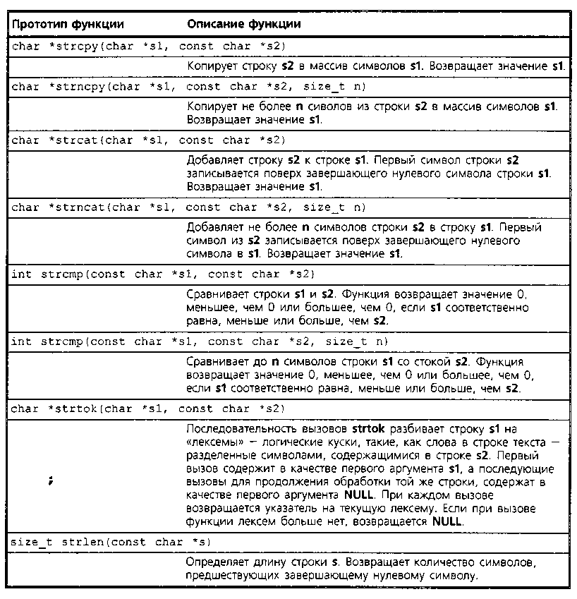
Рис. 5.29. Функции работы со строками из библиотеки обработки строк
В следующей программе strcpy используется для копирования полной строки в массиве х в массив у и strncpy — для копирования первых 14 символов массива х в массив z. Нулевой символ (’\0’) добавляется в массив z, потому что вызов strncpy в программе не записывает завершающий нулевой символ (третий аргумент меньше, чем длина строки второго аргумента).
Функция strcat добавляет свой второй аргумент — строку к своему первому аргументу — массиву символов, содержащему строку. Первый символ второго аргумента замещает нулевой символ (’\0’), который завершал строку в первом аргументе. Программист должен быть уверен, что массив, используемый для хранения первой строки, достаточно велик для того, чтобы хранить комбинацию первой строки, второй строки и завершающего нулевого символа (скопированного из второй строки). Функция strncat добавляет указанное количество символов из второй строки в первую. К результату добавляется завершающий нулевой символ. Другая программа демонстрирует функцию strcat и функцию strncat.
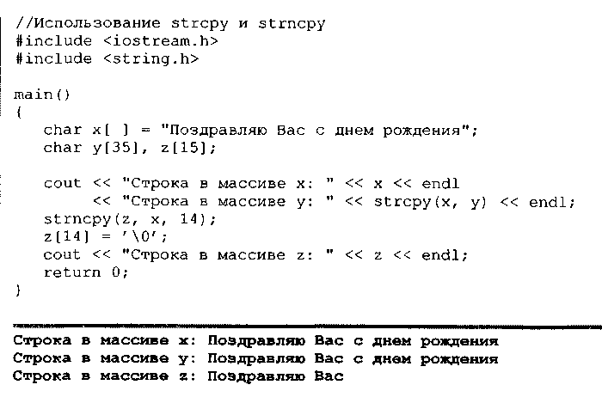
Использование strcpy и strncpy
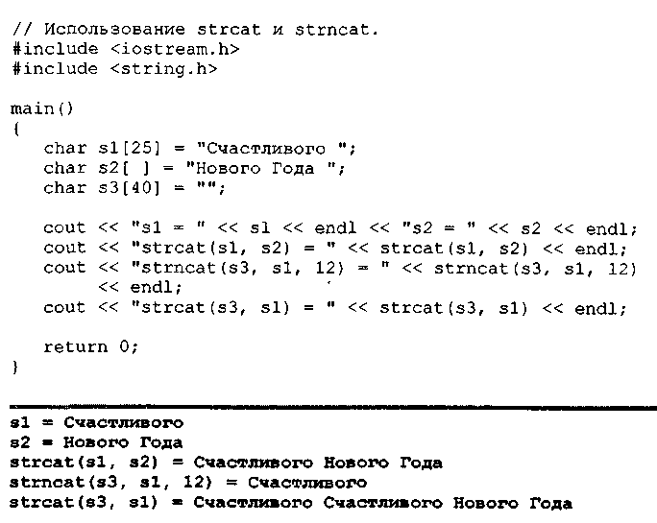
. Использование strcat и strncat
Следующая программа сравнивает три сроки, используя функции strcmp и stmcmp. Функция strcmp сравнивает символ за символом строку в своем первом аргументе со строкой в своем втором аргументом. Функция возвращает 0, если строки равны, отрицательное значение, если первая строка меньше, чем вторая, и положительное значение, если первая строка больше, чем вторая. Функция strncmp эквивалентна strcmp, за исключением того, что stmcmp проводит сравнение только до указанного количества символов. Функция strncmp не сравнивает символы, следующие за нулевым символом в строке. Программа печатает целое значение, возвращаемое при каждом вызове функции.
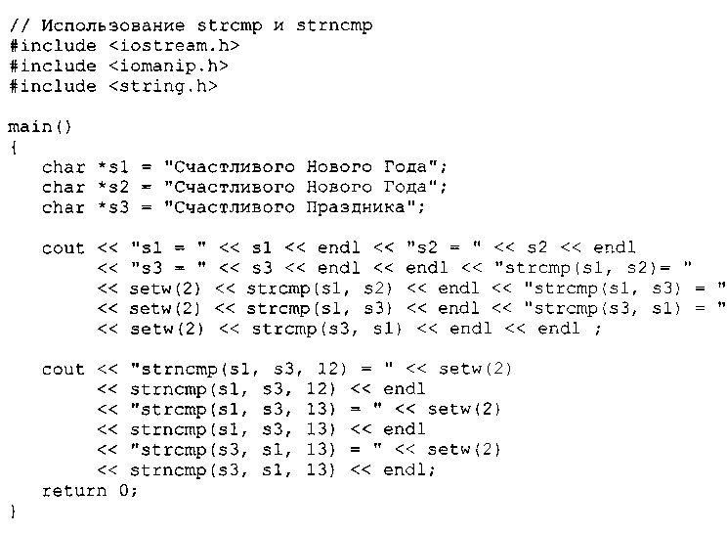
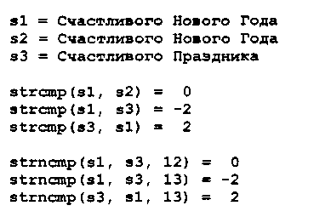
Использование strcmp и strncmp
Функция strtok используется для превращения строки в последовательность лексем. Лексема — это последовательность символов, отделенная символами разделителям (обычно пробелами или знаками пунктуации). Например, в строке текста каждое слово может рассматриваться как лексема, а пробелы, отделяющие слова друг от друга, можно рассматривать как разделители.
Для разбиения строки на лексемы требуется несколько вызовов функции strtok (при условии, что строка содержит больше одной лексемы). Первый вызов strtok содержит два аргумента: строку, которую нужно разбить на лексемы, и строку, которая содержит символы, разделяющие лексемы (т.е. разделители). В следующей программе оператор
tokenPtr = strtok(string, " ");

присваивает tokenPtr указатель на первую лексему в string. Второй аргумент strtok, " " указывает, что лексемы в string разделяются пробелами. Функция strtok отыскивает первый символ в string, не являющийся разделителем (пробелом). Это начало первой лексемы. Затем функция находит следующий разделительный символ в строке и заменяет его нулевым символом (’\0’). Этим заканчивается текущая лексема. Функция strtok сохраняет указатель на следующий символ, стоящий в string за данной лексемой, и возвращает указатель на текущую лексему.
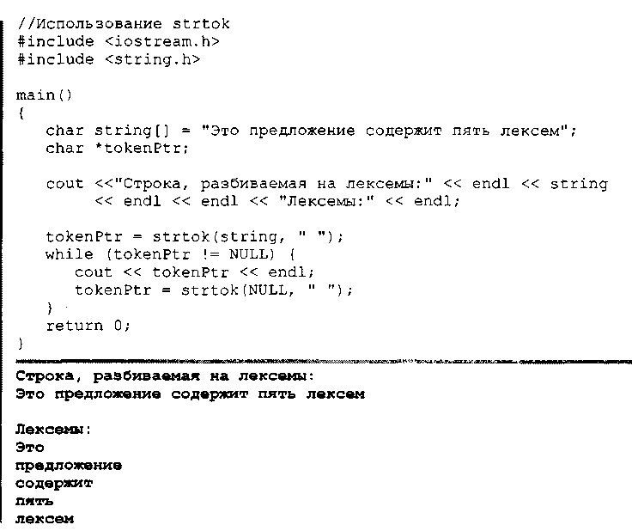
Использование strtok
Последующие вызовы strtok для продолжения разбиения string на лексемы содержат в качестве первого аргумента NULL. Аргумент NULL указывает, что вызов strtok должен продолжать разбиение на лексемы, начиная с ячейки в string, сохраненной последним вызовом strtok. Если лексем при вызове strtok больше не оказалось, strtok возвращает NULL. Программа использует strtok для разбиения на лексемы строки «Это предложение содержит пять лексем». Каждая лексема печатается отдельно. Заметим, что strtok модифицирует входную строку; поэтому, если строка после вызова strtok будет снова использоваться в программе, необходимо сделать копию строки.

